CARLO ALBERTO DI SAVOIA
(Torino 1798 - Porto 1849)

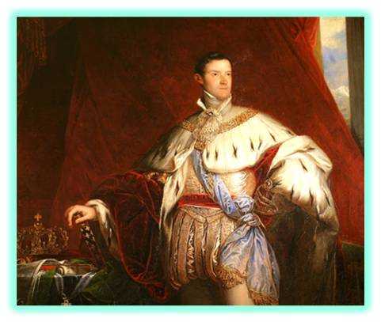

Re di Sardegna, figlio di Carlo Emanuele di Carignano e di Maria Cristina Albertina di Sassonia-Curlandia. Con la famiglia reale fu costretto a risiedere a Parigi durante l'occupazione napoleonica e tornò a Torino solo nel 1814, quando il trono di Vittorio Emanuele I fu restaurato. Nel 1817 sposò Maria Teresa di Toscana. Influenzato dai federati, appoggiò un gruppo di ufficiali capeggiato da Santorre di Santarosa che alla notizia dei moti del 1820 nel Napoletano lo incitava a intervenire contro l'Austria in Lombardia. Quando alcune guarnigioni insorsero (12 marzo 1821), Vittorio Emanuele abdicò e Carlo Alberto concesse la costituzione, fatta salva l'approvazione del nuovo re, Carlo Felice, allora a Modena. Questi invece schiacciò la rivolta e inviò il giovane principe in Portogallo a combattere contro i carbonari (1823). Succeduto a Carlo Felice nel 1831, ne mantenne la politica conservatrice e clericale, finché, verso il 1843-1845, sotto la spinta di intellettuali come Gioberti e d'Azeglio, aprì il Piemonte a un timido liberalismo. Il 5 marzo 1848 concesse lo Statuto e il 23 adottò il tricolore italiano quale bandiera del Regno. Sconfitto nella Prima guerra di indipendenza italiana, abdicò in favore del figlio, Vittorio Emanuele II (23 marzo 1849) e si ritirò in Portogallo, dove si spense pochi mesi dopo.

